УТВЕРЖДЕНО
Приказ Министерства образования и
науки Донецкой Народной Республики
«17» марта 2016 г. № 216
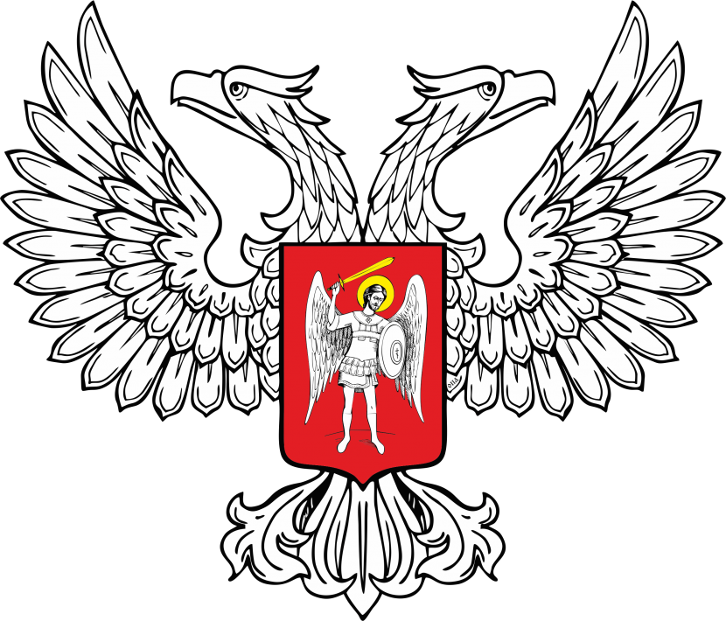
МИНИСТЕРСТВО ЮСТИЦИИ
ДОНЕЦКОЙ НАРОДНОЙ РЕСПУБЛИКИ

ЗАРЕГИСТРИРОВАНО

Регистрационный № _1117__________
от «_04_» ___апреля________2016__ г.

Технические требования к диплому доктора наук
(приложение 1)
1. Диплом доктора наук (далее – диплом) является защищенной от подделок полиграфической продукцией и изготавливается по единой форме (приложение 1 к настоящим Техническим требованиям) в установленном законодательством Донецкой Народной Республики порядке.
2. Бланк диплома представляет собой отдельный лист размером 315×105 мм в развернутом виде, с лицевой и оборотной сторонами.
3. Оформление лицевой стороны диплома.
3.1. Фон отпечатан сеткой с ирисовым раскатом (розовый – персиковый – фиолетовый – персиковый – розовый).
3.2. В правой верхней части диплома по центру расположено одноцветное изображение Государственного герба Донецкой Народной Республики, выполненное линиями золотого цвета и встроенное в гильоширную розетку с ирисовым раскатом (фиолетовый – персиковый).
3.3. По центру диплома под изображением Государственного герба Донецкой Народной Республики нанесены три строки золотым цветом:
«Донецкая Народная Республика» (капитель, шрифт AGPresquire 14п),
специально разработанное начертание слова «ДИПЛОМ» (шрифт Palatino Linotype 36п),
и заглавными буквами «ДОКТОРА НАУК» (шрифт AGPresquire 18п).
3.4. В правой и левой части диплома расположена гильоширная рама с ирисовым раскатом (сиреневый – персиковый – сиреневый), по периметру которой расположен микротекст «Диплом доктора наук» буквами высотой 0,35 мм.
3.5. Внизу в левой части лицевой стороны – выходные данные предприятия изготовителя.

3.6. По всему бланку расположены надписи высотой 7 мм в шахматном порядке под углом 15 градусов «ДИПЛОМ ДОКТОРА НАУК», светящиеся при ультрафиолетовом освещении.
4. Оформление оборотной стороны диплома.
4.1. Фон отпечатан сеткой с ирисовым раскатом (розовый – персиковый – фиолетовый – персиковый – розовый).
4.2. В левой части
вверху по центру диплома нанесена строка с подстрочным текстом «(наименование органа, принявшего решение о выдаче диплома)»;
по центру диплома – «Приказ от № »,
ниже «Серия № » серия и номер диплома, символ «*»;
ниже серии и номера диплома напечатан текст « » и подстрочные – «(подпись)» и «(Ф.И.О.)»;
под указанными данными определено место для печати – «М.П.»;
внизу по центру диплома – надпись «г. ДОНЕЦК»,
выполненные черной краской.
4.3. Серия диплома состоит из двух символов русского алфавита: первый символ определяется присуждаемой степенью (Д – доктор наук), второй – утвержденной версией бланка диплома (настоящим техническим требованиям соответствует версия А). Номер диплома состоит из 6 цифровых символов.
Для защиты от несанкционированного тиражирования и противодействия изменению (замене) информации, серия и номер закрыты полупрозрачной дифракционной пленкой горячего тиснения.
4.4. В правой части
вверху по центру диплома напечатан текст «Решением»;
ниже по центру диплома напечатан текст от « № »;
ниже по центру диплома напечатан текст заглавными буквами в две строки – «ПРИСУЖДЕНА УЧЕНАЯ СТЕПЕНЬ ДОКТОРА», слово «ДОКТОРА» выполнено черной краской и светится при ультрафиолетовом освещении.
5. Бланки дипломов изготовлены на бумаге со 100-процентным содержанием древесинной целлюлозы без оптического отбеливателя массой 100 грамм на квадратный метр с водяным знаком. Водяной знак, не фиксированный, и имеет вид знака «Верже» линий прямоугольника. Бумага содержит защитные видимые волокна, светящиеся при ультрафиолетовом освещении.
6. Бланки дипломов содержат следующие защитные элементы:
6.1. Лицевая сторона диплома:
сетка с ирисовым раскатом;
гильоширная рама;
микротекст;
надписи «ДИПЛОМ ДОКТОРА НАУК», светящиеся при ультрафиолетовом освещении.
6.2. Оборотная сторона диплома:
сетка с ирисовым раскатом;
изображение государственного герба Донецкой Народной Республики и слово «ДОКТОРА», светящееся при ультрафиолетовом освещении;
серия и номер закрыты полупрозрачной дифракционной пленкой.
7. Примерный образец диплома доктора наук приведен в приложении 2 к настоящим Техническим требованиям.

Заведующий сектором аттестации педагогических,
научно-педагогических и научных кадров И.П. Масюченко

